С 20 по 25 ноября состоялась неделя русского языка в начальной школе. В течении недели ребята выполняли интересные задания как всем классом, так и индивидуально. Цель данного мероприятия:
• привить любовь к русскому языку, пробудить интерес к нему как учебному предмету;
• повысить общую языковую культуру;
• углубить и расширить знания, получаемые на уроках.
• развивать интерес к глубокому изучению русского языка, как на уроках, так и во внеурочное время.
Первый конкурс « Лучший каллиграф» был посвящен проверке развитых каллиграфических навыков у школьников, соблюдению орфографического режима, развитию внимания. Конкурс вызвал интерес у учащихся и прошёл при большой активности и в доброжелательной обстановке.
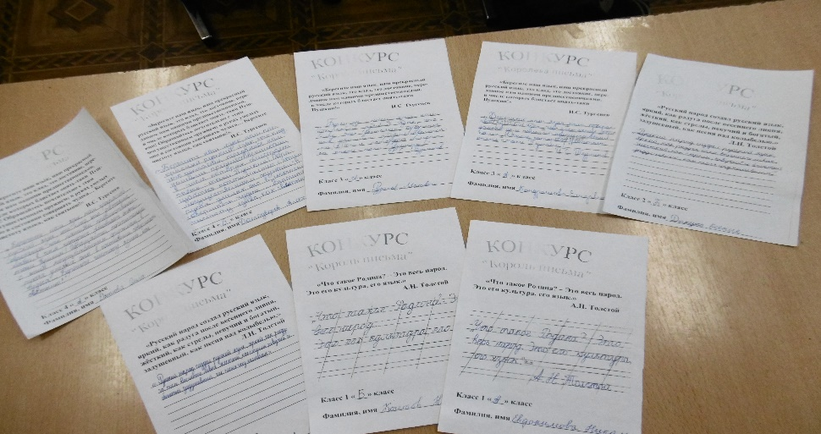
Победителями конкурса стали обучающиеся:1-е классы: 1 «А» класс Евдокимова Николь, 1 «Б» класс Кочетов Никита; 2-е классы: 2 «А» класс Бахтин Ярослав, 2 «Б» класс Докуко Ксения; 3-и классы: 3 «А» класс Рудаков Андрей, Кондрашова Елизавета; 4-е классы: 4 «А» класс Дятлова Ольга, 4 «Б» класс Долгодворов Алексей.
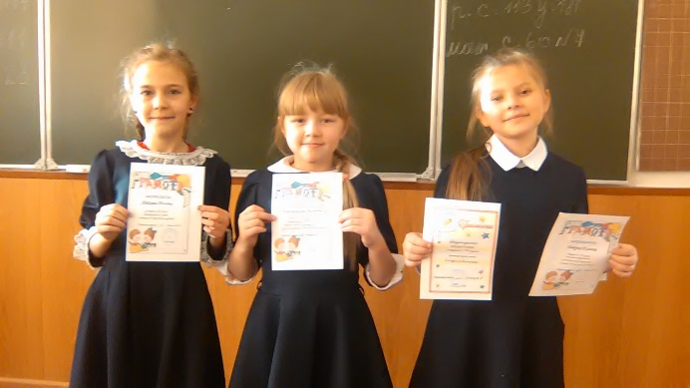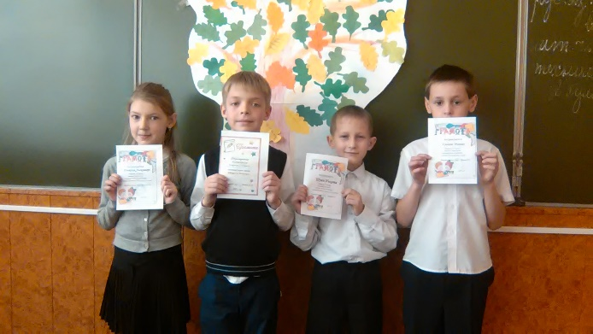
Второй конкурс « Грамматический бой» был посвящен проверке раннее изученного материала. Во 2-х классах: Различение твёрдых и мягких согласных в словах, изменение слов при помощи букв из ранее составленных, определение границ в предложениях. Победителем стала учащаяся 2 «А» класса Яшкина Полина.
В 3-м и 4-м классах: исправление деформированных слов, различение твердых и мягких согласных в словах, подбор однокоренных слов, выделение главных членов в предложении, определение количества букв и звуков в словах, употребление слов во множественном числе. Победителями стали 3 «А» класс Фролова Мария, 4 «Б» класс Тоичкин Вадим.
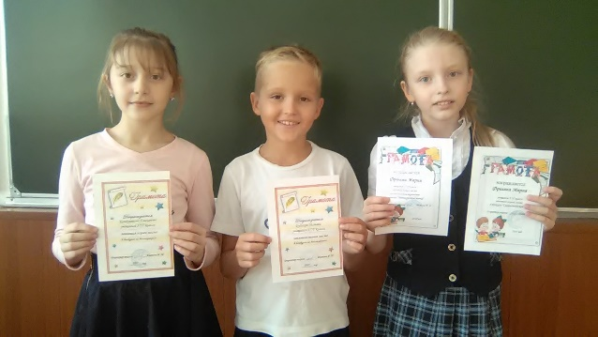 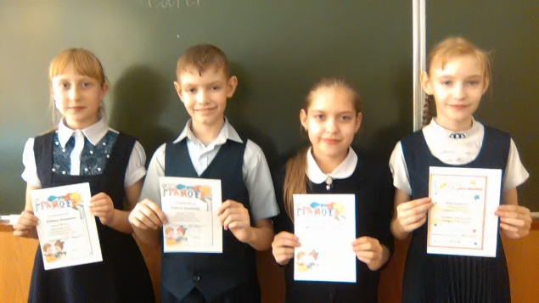
Третий конкурс « Весёлая грамматика» был посвящен развитию смекалки, мышления, внимания. Обучающиеся 2-х классов отгадывали загадки на грамматические темы. Победитель: 2 «А» класс Писарчук Александра. Обучающиеся 3 класса находили в квадрате с буквами спрятавшихся 13 обитателей морей и рек, а ребята 4 класса в таком же задании находили 14 наименований сладостей. Победителями стали: 3 «В» класс Коноов Артём, 4 «А» класс Сафонова Елизавета, 4 «Б» класс Кошелева Ксения.
Четвёртый конкурс « Веселый наборщик» был посвящен развитию внимания, памяти, сообразительности, быстроте мышления. Обучающиеся всех классов играли « В слова», составляли слова при помощи грамматической арифметики, разгадывали ребусы. Лидерами этого конкурса стали обучающиеся 2 «А» класса Шуин Никита, 2 «Б» класс Ружейникова Валерия.
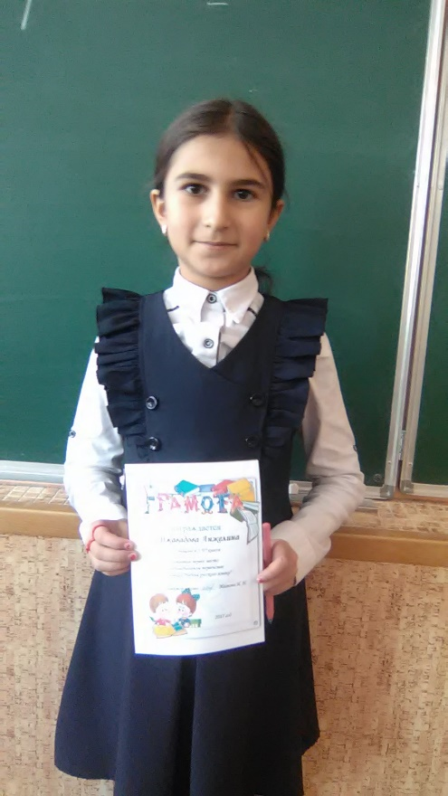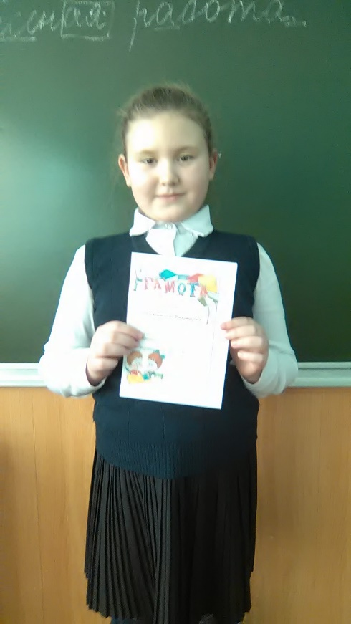
В индивидуальном первенстве ребята приняли активное участие. Одержали победу по баллам: 2 «А» Гулькин Михаил, 2 «Б» Докуко Ксения, 3 «А» Фролова Мария, 3 «Б» Джавадова Анжелина, 4 «А» Шубина Виктория, Дятлов Владимир, 4 «Б» Зуева Марина.
Первоклашки приняли активное участие в конкурсах: «Оживи букву», «Любимый сказочный герой». Учащиеся всей начальной школы изготовили кластер «Красив и могуч русский язык»
